
KEE/VEN

Vodní elektrárny a nekonvenční zdroje
Semestrální práce – blokové cvičení

Vypracoval: Luboš Sládek

Datum: 01.05.2013
Cvičení: Úterý 10:15

Datum vypracování: 01.05.2013
Semestr, rok: letní, 2013

Biomasa

Zadání
Uveďte popis, umístění, technické údaje resp. Další poznatky z navštívené výtopny na biomasu.

Zpracování
Kotelna na biomasu v Kašperských horách

Základní data: umístění - Kašperské hory
rok spuštění - 2006
cena - 86 mil Kč (dotace ze státního fondu ž. p. 64,7 mil Kč)
dva kotle o výkonu 1,6 a 2,4 MW
přes 250 odběrných míst

Kotelna obslouží teplem především bytové a rodinné domy, ale také objekty jako například škola, zdravotní středisko, kino, úřad, hotel.
Dřevní štěpku si město zajišťuje z vlastních zdrojů, z pily nebo nakupuje od dodavatelů. Délka zkušebního provozu byla jeden rok a všechny limity byly hluboko pod přípustnou hranicí, až na normovanou hranici venkovního hluku, která byla překročena o 4 decibely. Kotelna je v provozu od září do května. V létě kotelna neběží, jelikož není dostatečný počet odběratelů teplé vody a provoz kotelny by byl neekonomický. Roztopení kotle a rozjezd kotelny do plně funkčního stavu pak trvá zhruba jeden den.

Fotovoltaika

Zadání
Uveďte popis, umístění, technické údaje resp. Další poznatky z navštívené fotovoltaické elektrárny.

Zpracování
Fotovoltaická elektrárna Chlumčany

Základní data: Umístění - Chlumčany, Dobřanská 389, okres Plzeň-jih

- FVE1: Rok spuštění - 2006
Instalovaný výkon - 600kW
- FVE2: Rok spuštění - 2008
Instalovaný výkon - 800kW
- FVE3: Zanedbatelný výkon oproti FVE1 a FVE2
Solární panely na střeše domu
- Celkem: Cena - 15 mil Kč (splátkový kalendář na 15let)
Výroba za rok - zhruba 1000kWh

Celkový provoz elektrárny a údržbu zajišťují 3 pracovníci včetně samotného majitele. Za celou dobu provozu bylo nutno vyměnit pouze 3 panely. Náklady na pojištění celého areálu například proti kroupám činí ročně 150 000 Kč.

Tepelná čerpadla

Zadání
Uveďte princip tepelného čerpadla, jeho funkci a možné způsoby získávání tepla (infolisty www.ekowatt.cz)

Zpracování
Podobně jako vodní čerpadlo přečerpává vodu z nižší hladiny na vyšší, tepelné čerpadlo dělá totéž s teplem. Tepelné čerpadlo není nic jiného, než veliká chladnička. Tím může být například: vzduch v okolí domu, na půdě nebo ve sklepě, podzemní voda (v hlubinných vrtech), povrchová voda (v řece, rybníku), pramen geotermální vody, půda na zahradě nebo v okolí domu. Je také možné kombinovat tepelné čerpadlo s velkým zásobníkem tepla, do něhož se během léta akumuluje sluneční energie.
Ke chlazení, neboli přečerpávání tepla na vyšší energetickou hladinu, je třeba energie tak, jak to vyplývá z druhého termodynamického zákona. K pohonu tepelného čerpadla je zapotřebí elektřina. Běžná tepelná čerpadla dodají třikrát až čtyřikrát více tepla, než spotřebují elektřiny.
Čím menší rozdíl hladin teplot musí tepelné čerpadlo překonávat, tím méně energie spotřebuje. Proto je výhodné tepelné čerpadlo používat v kombinaci s podlahovým vytápěním nebo jiným nízkoteplotním vytápěcím systémem. Klasické, u nás běžné otopné soustavy s radiátory ohřívají vodu v topení až na 90 °C. Naproti tomu v podlahovém vytápění je maximální teplota vody 40 až 50 °C.
Tepelné čerpadlo ochlazující venkovní vzduch bývá schopno poradit si i s teplotami -10 až -20 °C, avšak jeho efektivita je při těchto teplotách nižší. Jiné systémy, využívající hluboké podzemní vrty, ochlazují vodu v nich až na 0 °C. Máme-li však k dispozici například odpadní teplo (vzduch z klimatizace, odpadní voda z výrobních procesů), bude naše tepelné čerpadlo energeticky velmi výhodné.

Základní části tepelného čerpadla:

- Výparník - do výparníku se přivádí okolním vzduchem nízkopotenciální teplo. Přivedené teplo způsobuje vypařování chladiva, páry chladiva se stávají nositelem tepelné energie a tu převádějí do kompresoru. Vzduch, jehož proudění přes výparník zajišťuje axiální ventilátor nebo ventilátory, se přitom ochladí. Vzduchová cesta představuje primární okruh TČ.
- Kompresor - Nasává páry z výparníku, stlačuje je a vytlačuje do kondenzátoru. Práce na pohon kompresoru se přemění v teplo, které se přičítá k teplu přivedenému z výparníku.
- Kondenzátor - Energie přivedená do kondenzátoru parami chladiva z výparníku a kompresoru se převádí do cirkulujícího topného média (sekundární okruh TČ), převedeným teplem se topné médium ohřívá.
- Škrticí ventil - Kapalné chladivo, které zkondenzovalo v kondenzátoru při vyšším (kondenzačním) tlaku, se vstřikuje do výparníku, aby se zde opět vypařilo při nižším (vypařovacím) tlaku.

Možnosti získávání tepla
- Okolní vzduch
Je přítomný všude, což umožní široké využití. Nejsou nutné složité výkopové práce. Nutno výkonné kompresory pro velký oběh vzduchu, neboť v něm je uloženo malé množství tepla. Pracuje jen do venkovní teploty asi 12 °C, poté nutno připojit další zdroj tepla.
- Odpadní vzduch
Využívá tepla odváděného větracím systémem objektu pro ohřev vody. Tepelné čerpadlo může pracovat efektivně i za podmínek, v nichž běžně užívané systémy zpětného získávání tepla (rekuperace) nejsou použitelné.
- Povrchová voda
Tepelné výměníky jsou umístěny přímo ve vodě v rybníku nebo řece nebo na jejich březích. Vhodné pro vytápění objektu v blízkosti tohoto zdroje. Nutné použití nemrznoucí směsi pro nezamrzání.
- Podpovrchová voda
Teplá voda se odebírá z jedné studny a vypouští se do studny druhé. Nutná lokalita s dostatečně vydatným zdrojem podzemní vody, kterých je omezené množství.
- Z půdy
Půda se ochlazuje tepelným výměníkem z polyethylenového potrubí plněného nemrznoucí směsí a uloženého do výkopu (půdní kolektor). Kolektory nutno umisťovat do hloubky a ve vhodné vzdálenosti mezi sebou.
- Z hlubinných vrtů
Využívá se teplo horniny v podloží. Hloubka vrtů je až 150m a umisťují se v blízkosti stavby a nejméně 10m od sebe. Efektivní práce tepelného čerpadla je zajištěna stálou teplotou zdroje, která se pohybuje kolem 8°C. Před zahájením je vhodné provést hydrologický průzkum, aby nedošlo k narušení hydrologických poměrů.

TYP ČERPADLA | MOŽNOSTI POUŽITÍ
vzduch/voda | univerzální typ, pro ústřední vytápění
vzduch/vzduch | doplňkový zdroj tepla, teplovzdušné vytápění, klimatizace
voda/voda | využití odpadního tepla, geotermální energie, ústřední vytápění
fridex/voda | univerzální typ pro ústřední vytápění, zdroj tepla vrt nebo půdní kolektor
voda/vzduch | teplovzdušné vytápěcí systémy

Výpočtová část

Energie větru
- Proveďte přepočet průměrné rychlosti naměřené anemometrem ve výšce 2m nad terénem na výšku osy větrné elektrárny (VE 75 Boží Dar – technické údaje jsou v příloze, VE je umístěna na louce s nízkým travnatým povrchem). Naměřené rychlosti ve výšce 2m si zvolte v rozmezí 1-8 m/s.
- Vypočtěte teoretický výkon vzdušného proudu ve výšce osy VE 75 a pro průměr rotoru VE 75, uvažujte hustotu vzduchu 1,15 kg/m³.

Naměřené hodnoty rychlosti větru ve výšce 2 m nad terénem:

v [m/s] | 3,5 | 6,6 | 1,9 | 2,2 | 3,6 | 0,0 | 3,8 | 0,0 | 3,6 | 6,6 | 6,6 | 6,5 | 4,4 | 3,1 | 4,6

Průměrná rychlost větru: v₀ = 3,8 m/s

- Přepočet průměrné rychlosti ve výšce 2 m na výšku osy VE:

- výška osy větrné elektrárny: h = 30m
- umístění na louce s nízkým travnatým povrchem => n = 0,16

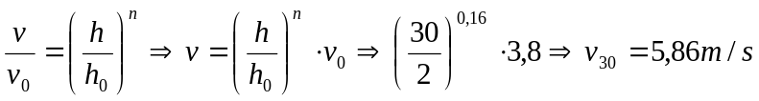

- Výpočet teoretického výkonu vzdušného proudu ve výšce osy VE:

- plocha rotoru: A= 260,16 m²
- průměrná rychlost vzduchu: v₃₀ = 5,86 m/s
- hustota vzduchu: ρ = 1,15 kg/m³

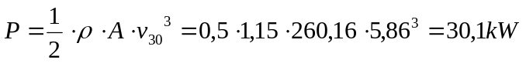

Energie Slunce
- Ohřev vody

Spočítejte, na jakou teplotu se během dne ohřeje voda v systému se 2 vakuovými kolektory Heliostar H400V a 300l zásobníkem. Absorpční plocha 1 kolektoru je 1,76m2 a jeho účinnost udává výrobce 81%. Celková izolační schopnost zásobníku je 92%. Teplota vody v zásobníku na počátku ohřevu je 14°C. Kolektory jsou skloněné pod úhlem x° a orientovány y°. Hodnoty globálního ozáření In na vodorovnou plochu jsou v tabulce. Sluneční deklinace je 20°. Zeměpisná šířka lokality je 50° s.š.

datum narození: 10.12.1987

příklad výpočtu pro (8:00)
τ= -60°
I_{n}=323 W/m²

úhel x° = (1+0+1+2+1+9+8+7)* 1,5 = 29 *1,5 = 43,5° ….. α = (90° - 43,5°) = 46,5°
úhel y° = (1+0+1+2)= 4 =» a_{s}=4

Intenzita slunečního záření dopadající na obecně položenou plochu se spočítá:

I=I_{přímý} + I_{difuzní} -> difuzní se zanedbává

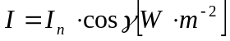
je úhel dopadu paprsků na osluněnou plochu

Kalimetrická rovnice:

Q₁=Q₂ -> m*c_{p}*Δt=S*I*𝜏*η

S – plocha kolektorů
𝜏 – doba svitu

Úhel dopadu paprsků na osluněnou plochu se spočítá:

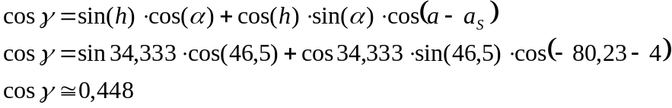

je úhel sklonu osluněné plochy od vodorovné roviny,
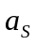 je azimutový úhel normály osluněné plochy,
je azimut Slunce,
je výška Slunce nad obzorem.

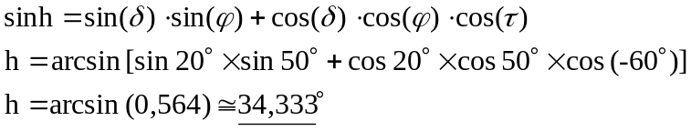

je zeměpisná šířka
je deklinace Slunce
je časový úhel (12hod = 0°, 1hod = 15°, orientace podle hodin. ručiček)

T [hod] | I_{n} [W/m²] | τ [stupeň] | h [°] | a [°] | I[W/m²] | P_{t} [kW]
06:45 | 189 | -78,75 | 22,32387 | -85,0754 | 51,46355 | 163,0365
07:00 | 251 | -75 | 24,72953 | -87,884 | 66,84187 | 211,755
07:15 | 320 | -71,25 | 27,13956 | -89,2569 | 88,74422 | 281,1417
07:30 | 297 | -67,5 | 29,54797 | -86,3338 | 99,72872 | 315,9406
07:45 | 317 | -63,75 | 31,94838 | -83,3316 | 124,5497 | 394,5736
08:00 | 323 | -60 | 34,333 | -80,23 | 144,704 | 458,422
08:15 | 356 | -56,25 | 36,69675 | -77,0212 | 178,7541 | 566,2931
08:30 | 378 | -52,5 | 39,02861 | -73,6741 | 209,3187 | 663,1217
08:45 | 351 | -48,75 | 41,3199 | -70,1694 | 211,6909 | 670,6367
09:00 | 419 | -45 | 43,5598 | -66,4822 | 272,3379 | 862,7663
09:15 | 487 | -41,25 | 45,73597 | -62,5853 | 338,0471 | 1070,933
09:30 | 322 | -37,5 | 47,83426 | -58,4495 | 236,809 | 750,2108
09:45 | 335 | -33,75 | 49,83847 | -54,0445 | 259,1771 | 821,073
10:00 | 451 | -30 | 51,73008 | -49,3402 | 364,7113 | 1155,405
10:15 | 517 | -26,25 | 53,48819 | -44,3089 | 434,4404 | 1376,307
10:30 | 218 | -22,5 | 55,08949 | -38,9288 | 189,3201 | 599,7661
10:45 | 713 | -18,75 | 56,50874 | -33,188 | 636,6688 | 2016,967
11:00 | 808 | -15 | 57,71952 | -27,0904 | 738,2807 | 2338,873
11:15 | 812 | -11,25 | 58,69564 | -20,6605 | 755,6978 | 2394,051
11:30 | 823 | -7,5 | 59,41305 | -13,9482 | 776,6788 | 2460,518
11:45 | 819 | -3,75 | 59,85213 | -7,02896 | 780,3604 | 2472,182
12:00 | 871 | 0 | 60 | 0 | 834,3625 | 2643,26
12:15 | 863 | 3,75 | 59,85213 | 7,028965 | 827,652 | 2622,002
12:30 | 810 | 7,5 | 59,41305 | 13,94821 | 774,4646 | 2453,504
12:45 | 884 | 11,25 | 58,69564 | 20,66052 | 839,1057 | 2658,287
13:00 | 916 | 15 | 57,71952 | 27,09037 | 859,507 | 2722,918
13:15 | 859 | 18,75 | 56,50874 | 33,18803 | 793,2961 | 2513,162
13:30 | 871 | 22,5 | 55,08949 | 38,9288 | 788,1091 | 2496,73
13:45 | 863 | 26,25 | 53,48819 | 44,30893 | 761,4855 | 2412,386
14:00 | 876 | 30 | 51,73008 | 49,34017 | 750,0492 | 2376,156
14:15 | 884 | 33,75 | 49,83847 | 54,04446 | 730,622 | 2314,611
14:30 | 845 | 37,5 | 47,83426 | 58,44947 | 670,3574 | 2123,692
14:45 | 863 | 41,25 | 45,73597 | 62,58529 | 653,1556 | 2069,197
15:00 | 795 | 45 | 43,5598 | 66,48222 | 570,1852 | 1806,347
15:15 | 810 | 48,75 | 41,3199 | 70,1694 | 546,43 | 1731,09
15:30 | 406 | 52,5 | 39,02861 | 73,67406 | 255,4544 | 809,2795
15:45 | 389 | 56,25 | 36,69675 | 77,0212 | 226,0821 | 716,228
16:00 | 397 | 60 | 34,33385 | 80,23353 | 210,7197 | 667,56
16:15 | 512 | 63,75 | 31,94838 | 83,33158 | 244,8335 | 775,6326
16:30 | 698 | 67,5 | 29,54797 | 86,33382 | 295,7037 | 936,7893
16:45 | 583 | 71,25 | 27,13956 | 89,25694 | 214,1796 | 678,5211
17:00 | 591 | 75 | 24,72953 | 87,88402 | 211,6714 | 670,5749
17:15 | 654 | 78,75 | 22,32387 | 85,07537 | 239,078 | 757,3991
17:30 | 612 | 82,5 | 19,92827 | 82,30465 | 228,1876 | 722,8982
17:45 | 591 | 86,25 | 17,54818 | 79,56043 | 224,5831 | 711,4792
18:00 | 583 | 90 | 15,18892 | 76,83217 | 225,61 | 714,7325
18:15 | 542 | 93,75 | 12,85577 | 74,11011 | 213,4144 | 676,0968
18:30 | 486 | 97,5 | 10,55398 | 71,38514 | 194,5425 | 616,3107
18:45 | 431 | 101,25 | 8,28885 | 68,64874 | 175,2327 | 555,1372
19:00 | 384 | 105 | 6,065771 | 65,89294 | 158,4246 | 501,889
19:15 | 312 | 108,75 | 3,890271 | 63,11023 | 130,4916 | 413,3975
19:30 | 301 | 112,5 | 1,768034 | 60,29361 | 127,4986 | 403,9156
19:45 | 281 | 116,25 | -0,29506 | 57,43655 | 120,4265 | 381,5112
20:00 | 236 | 120 | -2,29294 | 54,53299 | 102,2265 | 323,8535

ΣP_{t}=67020,96 kW

Kalimetrická rovnice:

Q₁=Q₂
m*c_{p}*Δt=S*I*𝜏*η

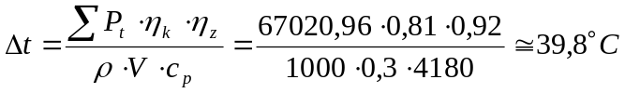°C

Voda ρ=1000 kg/m³
300 litrů = 0,3 m³
Měrná tepelná kapacita vody c_{p} = 4180 J/kg°C

Teplota, na kterou se voda během dne ohřála: t = 14°C + 39,8°C = 53,8°C

Množství tepla vyrobené kolektory:

Závěr:
Voda se během dne ohřála na teplotu 53,8°C, při parametrech sklonu a orientace kolektorů daných datem narození 10.12.1987. Dále vyšlo celkové množství tepla vyrobené kolektory 49,9MJ.

Obecná V-A charakteristika fotovoltaického článku:
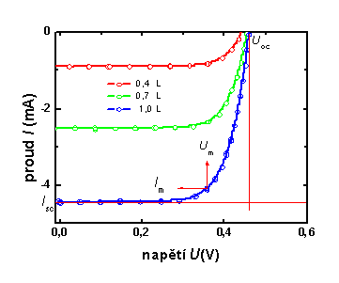
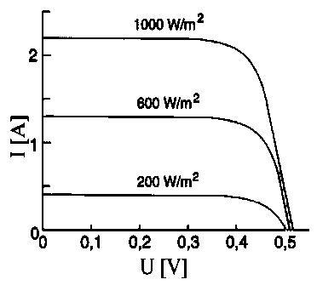

b) V-A charakteristika fotovoltaického článku
Příklad V-A charakteristiky reálného článku. Osvětlení zářením je zde ve třech hodnotách – 0,4 L, 0,7 L a 1,0 L. I_{sc} je proud článkem nakrátko, U_{oc} je napětí naprázdno. U_{m} a I_{m} znázorňuje napětí a proud, který odpovídá maximálnímu elektrickému výkonu fotovoltaického článku.

